
影响种群数量变化的因素
一、选择题
1.(2023·深圳)为研究稻螟种群数量变化规律,某地区将鸭引入农田捕食稻螟,结果仅需2 000只鸭就能对4 000亩地里的稻螟进行有效控制。据此建立了如下甲、乙两个模型图,下列相关叙述正确的是 ( )
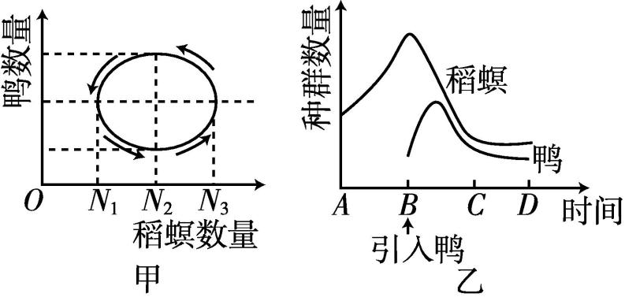
A.引入鸭后,稻螟种群K值降低,其值为甲图中的N₁
B.由图甲可知,稻螟和鸭的种群数量变化符合循环因果关系
C.图乙AB时间段,稻螟初始数量为N₀,且每天增加3%,t天后种群数量为N₀×0.03t
D.天敌、竞争者等都可影响种群数量变化,故也可通过引入稻螟竞争者来达到防控目的
2.(2023·深圳)下图为硅藻门的钝脆杆藻在不同温度、相同光照强度(3 000 lx)下的种群增长曲线。据此判断,下列结论正确的是 ( )
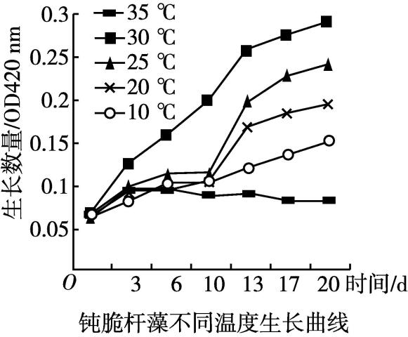
A.10 ℃时的环境阻力最小
B.理想温度约为30 ℃
C.3 000 lx 是钝脆杆藻的最适光照强度
D.25 ℃时的环境容纳量为0.15 OD420 nm
3.(2023·广州)下表所示为某地甲、乙两个种群数量变化关系。据表分析,下列说法正确的是 ( )
时间 | 第一  年 | 第二  年 | 第三  年 | 第四  年 | 第五  年 | 第六  年 | 第七  年
甲种群数量/乙种群数量 | 1.3 | 1.35 | 1.1 | 0.95 | 0.65 | 0.33 | 0
A.甲、乙两种群均为“S”形增长,增长速率均受本身密度制约
B.若该地区为草原,甲为兔子,则乙可能是牛
C.甲、乙两种群为捕食关系,其中乙为捕食者
D.甲、乙两种群为竞争关系,竞争强度由弱到强再到弱
4.植保员的主要职责是对农作物的病虫害进行监测和预防,并对广大农民防治病虫害进行技术指导,保护安全生产。阅读下列两则报道,判断相关说法错误的是 ( )
报道1 据调查,大豆蚜虫为1 436头,有蚜株率58%,卷叶率8%。
报道2 近期气温升高,夏蝗将很快进入出土盛期。
A.用样方法调查种群密度是获取报道1中数据的有效手段
B.研究影响害虫种群数量增长的因素,能为预防做出合理的指导
C.从事植保员工作要具备科学、严谨、实事求是的基本素养
D.进行农作物病虫害监测时无须关注农作物与害虫之间的种间关系
5.下列关于环境容纳量及其影响因素的叙述,正确的是 ( )
A.环境容纳量是指种群密度达到最大时的种群数量
B.种群的种内竞争不会改变环境容纳量的大小
C.在理想条件下,影响种群数量增长的因素主要是环境容纳量
D.在自然环境条件下,植食性动物一年四季的环境容纳量以冬季最大
6.科研人员研究不同pH对大草履虫种群密度的影响,结果如下图所示。下列相关叙述正确的是 ( )
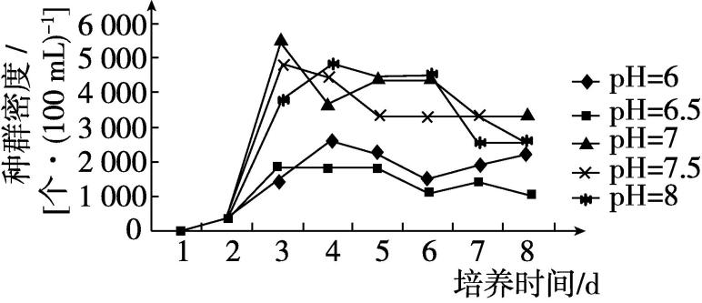
A.用标记重捕法调查大草履虫的种群密度
B.2~3 d内大草履虫种群数量均呈“J”形增长
C.大草履虫适于生活在中性及弱碱性水体中
D.后期大草履虫数量下降是出生率大于死亡率的结果
7.下列图中字母表示的时刻,种群数量不为K值的是 ( )
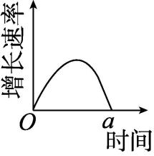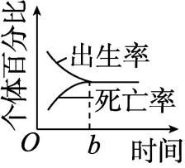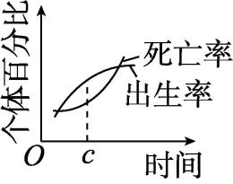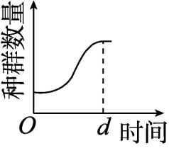
A B C D
8.(2022·揭阳)下图中的曲线乙表示某种群的数量变化曲线。下列叙述错误的是 ( )
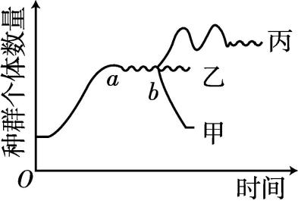
A.曲线乙显示该种群的数量增长方式为“S”形增长
B.若某条件引起该种群的数量发生曲线丙所示变化,则导致这一变化的原因最可能是该种群迁入了大量同种个体
C.一般情况下,气候是影响曲线乙中ab段波动的外界因素之一
D.若某条件引起该种群的数量发生曲线甲所示变化,则导致这一变化的原因可能是食物来源变少
9.影响种群数量变化的因素分为生物因素和非生物因素两类,下列属于非生物因素的是 ( )
A.捕食关系 B.竞争关系
C.寄生关系 D.气候、季节、降水等的变化
10.生物入侵已成为破坏我国部分区域生态系统稳定的重要因素。空心莲子草本是从国外引进作为饲养动物的青饲料,现在却成为危害极大的杂草。下列符合空心莲子草进入我国后短时间内种群增长曲线的是 ( )
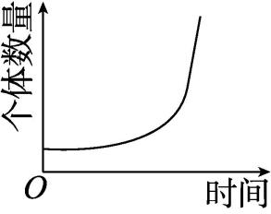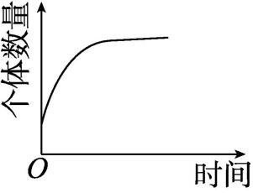
A B
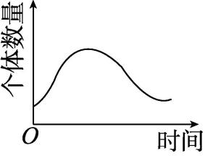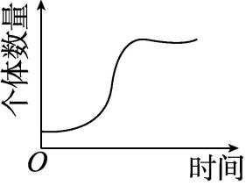
C D
二、综合题
11.图甲表示某生物种群出生率和死亡率的关系(a表示出生率,b表示死亡率),图乙表示该生物一段时间内种群增长速率的变化,请分析并回答下列问题。
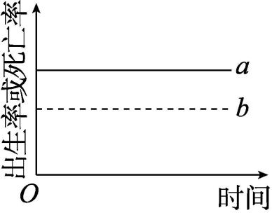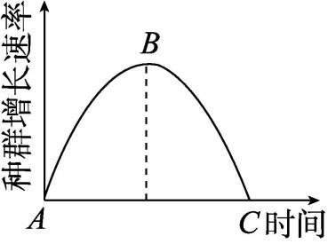
甲 乙
(1)种群密度受多种因素的影响,直接影响该生物种群密度的因素除图甲中的因素外,还有 。
(2)图甲中生物种群密度将会 (选填“增大”“减小”或“不变”),图乙中 段内种群数量的增长与此类似。
(3)若一段时间后,图甲中的a、b发生重合,此时该生物种群数量达到
值,对应图乙中的 点。
12.种群生存力分析可以用来估测一定时间内物种的灭绝概率,这种研究方法目前已被用来评价秦岭大熊猫现有种群的存活能力,并借此探讨相应的保护措施。请分析并回答下列问题。
(1)研究秦岭大熊猫种群动态,常需要调查其种群密度,它是种群最基本的
特征。
(2)在环境条件不变的情况下,对秦岭大熊猫进行种群生存力分析时,得到如下表所示的数据。若以种群在200年内的灭绝概率小于5%作为种群可以维持存活的标准,则该种群维持存活所需的最小初始规模范围为只。
初始种群  规模/只 | 10 | 20 | 25 | 28 | 30 | 40 | 50 | 70
种群在200  年内的灭  绝概率/% | 41.2 | 13.2 | 7.6 | 6.5 | 4.1 | 1.0 | 0.2 | 0
(3)若以环境质量下降、自然灾害以及人类的偷猎等限制种群数量增长的环境阻力为“限制压”,下图表示不同“限制压”(以小数表示)下初始规模不同的种群与其在200年内的灭绝概率的关系。由图可知,随着“限制压”的增大,种群灭绝的概率会 (选填“增大”“减小”或“不变”),维持种群存活的最小初始规模会 (选填“增大”“减小”或“不变”)。若种群的灭绝概率为5%,则当“限制压”为0.02时,维持种群存活的最小初始规模为 只。
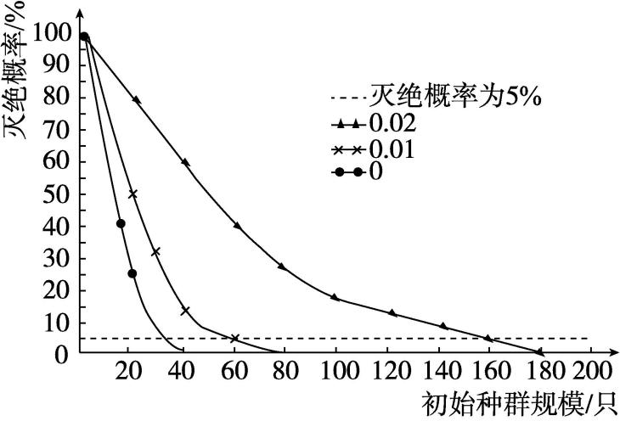
(4)基于上述研究结果,请你提出2条针对秦岭大熊猫的保护建议。

影响种群数量变化的因素答案
一、选择题
1.
解析:将鸭引入农田捕食稻螟的过程中,食物链是植物→稻螟→鸭,鸭捕食稻螟,稻螟种群数量减小;当鸭种群数量过大,稻螟数量较少时,稻螟的食物充足,种内竞争减小,稻螟种群数量会升高;鸭和稻螟之间通过负反馈调节,可以使两个物种数量达到相对稳定,鸭将稻螟数量控制在一定的范围内,不影响水稻产量。鸭捕食稻螟,引入鸭可降低稻螟的环境容纳量,且图甲显示,引入鸭后,稻螟种群数量在N₁~N₃之间浮动,即N₂附近波动,故引入鸭后,稻螟种群的K值为N₂,A项错误;由图甲可知,鸭与稻螟是捕食关系,稻螟数量增加,可使鸭的数量增加,鸭的数量增加,又可抑制稻螟数量的增长,使其种群数量下降,稻螟数量下降,可使鸭的数量下降,故图甲中稻螟种群数量在N₁~N₃之间浮动,鸭的数量也在一定值上下浮动,即稻螟和鸭的种群数量变化符合循环因果关系,B项正确;图乙中AB时间段,若稻螟虫每天增加3%,并呈“J”形增长,λ值是(1+3%),因此t天后种群数量为N₀×(1+0.03)t只,C项错误;天敌、竞争者等生物因素都可影响种群数量变化,引入稻螟竞争者虽然可使稻螟数量减少,但竞争者同样会危害农田,故不能通过引入稻螟竞争者来达到防控稻螟的目的,D项错误。
答案:B
2.
解析:30 ℃时种群生长数量最多,此时温度最适宜,环境阻力最小,A项错误、B项正确;题目中只给了一个3 000 lx的光照强度,没有给出其他光照强度,故无法判断3 000 lx 是否为钝脆杆藻的最适光照强度,C项错误;由图可知,25 ℃时的环境容纳量大于0.15 OD420 nm,D项错误。
答案:B
3
解析:根据题目表格中的数据只能分析出甲种群数量先多于乙种群数量,然后甲种群数量下降多于乙种群数量,所以判断不出两种群的增长模式,A项错误;如果该地区为草原,甲如果是兔子,乙不可能是牛,因为这二者的竞争关系是此消彼长的竞争关系,应不会使某种群消失,B项错误;甲、乙两种群为捕食关系的话,乙为捕食者,到第7年时,被捕食者数量为0,那么捕食者数量也会为0,C项错误;甲、乙两种群为竞争关系,最初甲占优势,随后乙占优势,并且甲种群逐步被排挤掉,所以竞争强度由弱到强再到弱,D项正确。
答案:D
4
解析:蚜虫活动能力弱、活动范围较小,可以用样方法调查其种群密度,A项正确;研究影响害虫种群数量增长的因素,能为预防做出合理的指导,B项正确;植保员需要对农作物的病虫害进行监测和预防,并对广大农民防治病虫害进行技术指导,保护安全生产,因此要具备科学、严谨、实事求是的基本素养,C项正确;进行农作物病虫害监测时必须关注农作物与害虫之间的种间关系,以确定使用的防控措施,D项错误。
答案:D
5
解析:环境容纳量是指一定的环境条件所能维持的种群最大数量;种内竞争可以改变种群数量,但不会改变种群的环境容纳量;在理想条件下,影响种群数量增长的主要因素是出生率和死亡率;在自然环境条件下,冬季植食性动物的食物减少,所以环境容纳量较小。
答案:B
6.
解析:大草履虫个体过小,需用显微镜观察,不能采用标记重捕法调查其种群密度,A项错误;题图显示,在2~3 d内,不同pH条件下的大草履虫种群数量均增加,但并非理想条件下的“J”形增长,B项错误;由题图可知,大草履虫适于生活在中性及弱碱性水体中,C项正确;后期大草履虫数量下降,说明大草履虫种群的出生率小于死亡率,D项错误。
答案:C
7.
解析: a时刻种群数量的增长速率为0,此时种群的数量达到最大值,即K值; b时刻之前种群出生率大于死亡率,种群数量增加, b时刻种群出生率与死亡率相等,达到K值,超过b时刻种群数量基本不变;c时刻种群出生率大于死亡率,种群数量增加,在两线的交点处,种群出生率和死亡率相等,达到K值;随着时间增加,个体数量增加,d时刻种群数量达到最大值,即K值。
答案:C
8.(
解析:由曲线乙可知,该种群的数量先增加,然后在一定数量上保持相对稳定,符合“S”形曲线的特征,A项正确;如果某条件引起该种群的数量发生曲线丙所示的变化,即环境容纳量增大,最可能的原因是该条件使环境更适宜种群生存,如有了充足的食物和空间,B项错误;一般情况下,气候是影响曲线乙中ab段波动的最大因素,C项正确;若食物来源变少,该种群的数量会下降,D项正确。
答案:B
9.
解析:捕食关系、竞争关系、寄生关系都属于生物因素;气候、季节、降水等的变化属于非生物因素。
答案:D
10.
解析:空心莲子草进入我国后,空间和资源无限以及不存在天敌,在这样的条件下,种群会呈“J”形增长。
答案:A
二、综合题
11.
解析:(1)直接影响种群密度的因素有出生率和死亡率及迁入率和迁出率。(2)根据图甲给出的信息,由于出生率大于死亡率,且二者在一定时间内大小不变,故该生物的种群数量将会在一定时间内呈类似“J”形增长,这与图乙中AB段内随种群增长速率增加,种群数量也不断增长类似。(3)当图甲中的曲线a、b发生重合时,该种群的增长速率为0,种群数量不再增加,此时该生物种群数量达到环境容纳量,即K值,与图乙中的C点相对应。
答案:(1)迁入率和迁出率 (2)增大 AB (3)K C
12.
解析:(1)种群最基本的数量特征是种群密度。(2)根据表格数据分析,初始种群规模为28只时,种群灭绝概率为6.5%,初始种群规模为30只时,种群灭绝概率为4.1%,因此若以种群在200年内的灭绝概率小于5%作为种群可以维持存活的标准,则该种群维持存活所需的最小初始规模范围为28~30只。(3)据图分析可知,随着“限制压”的增大,种群的灭绝概率越来越大,维持种群存活的最小初始规模也越来越大;若种群的灭绝概率为5%,则当“限制压”为0.02时,由曲线图可知,维持种群存活的最小初始规模为160只。(4)根据以上分析可知,影响种群存活率的因素有“限制压”、初始种群规模,因此针对秦岭大熊猫的保护可以提出的建议为保证现有的环境状况不恶化(或逐步恢复大熊猫的生存环境)、禁止偷猎。
答案:(1)数量 (2)28~30 (3)增大 增大 160 (4)保证现有的环境状况不恶化(或逐步恢复大熊猫的生存环境);禁止偷猎。

